**No. 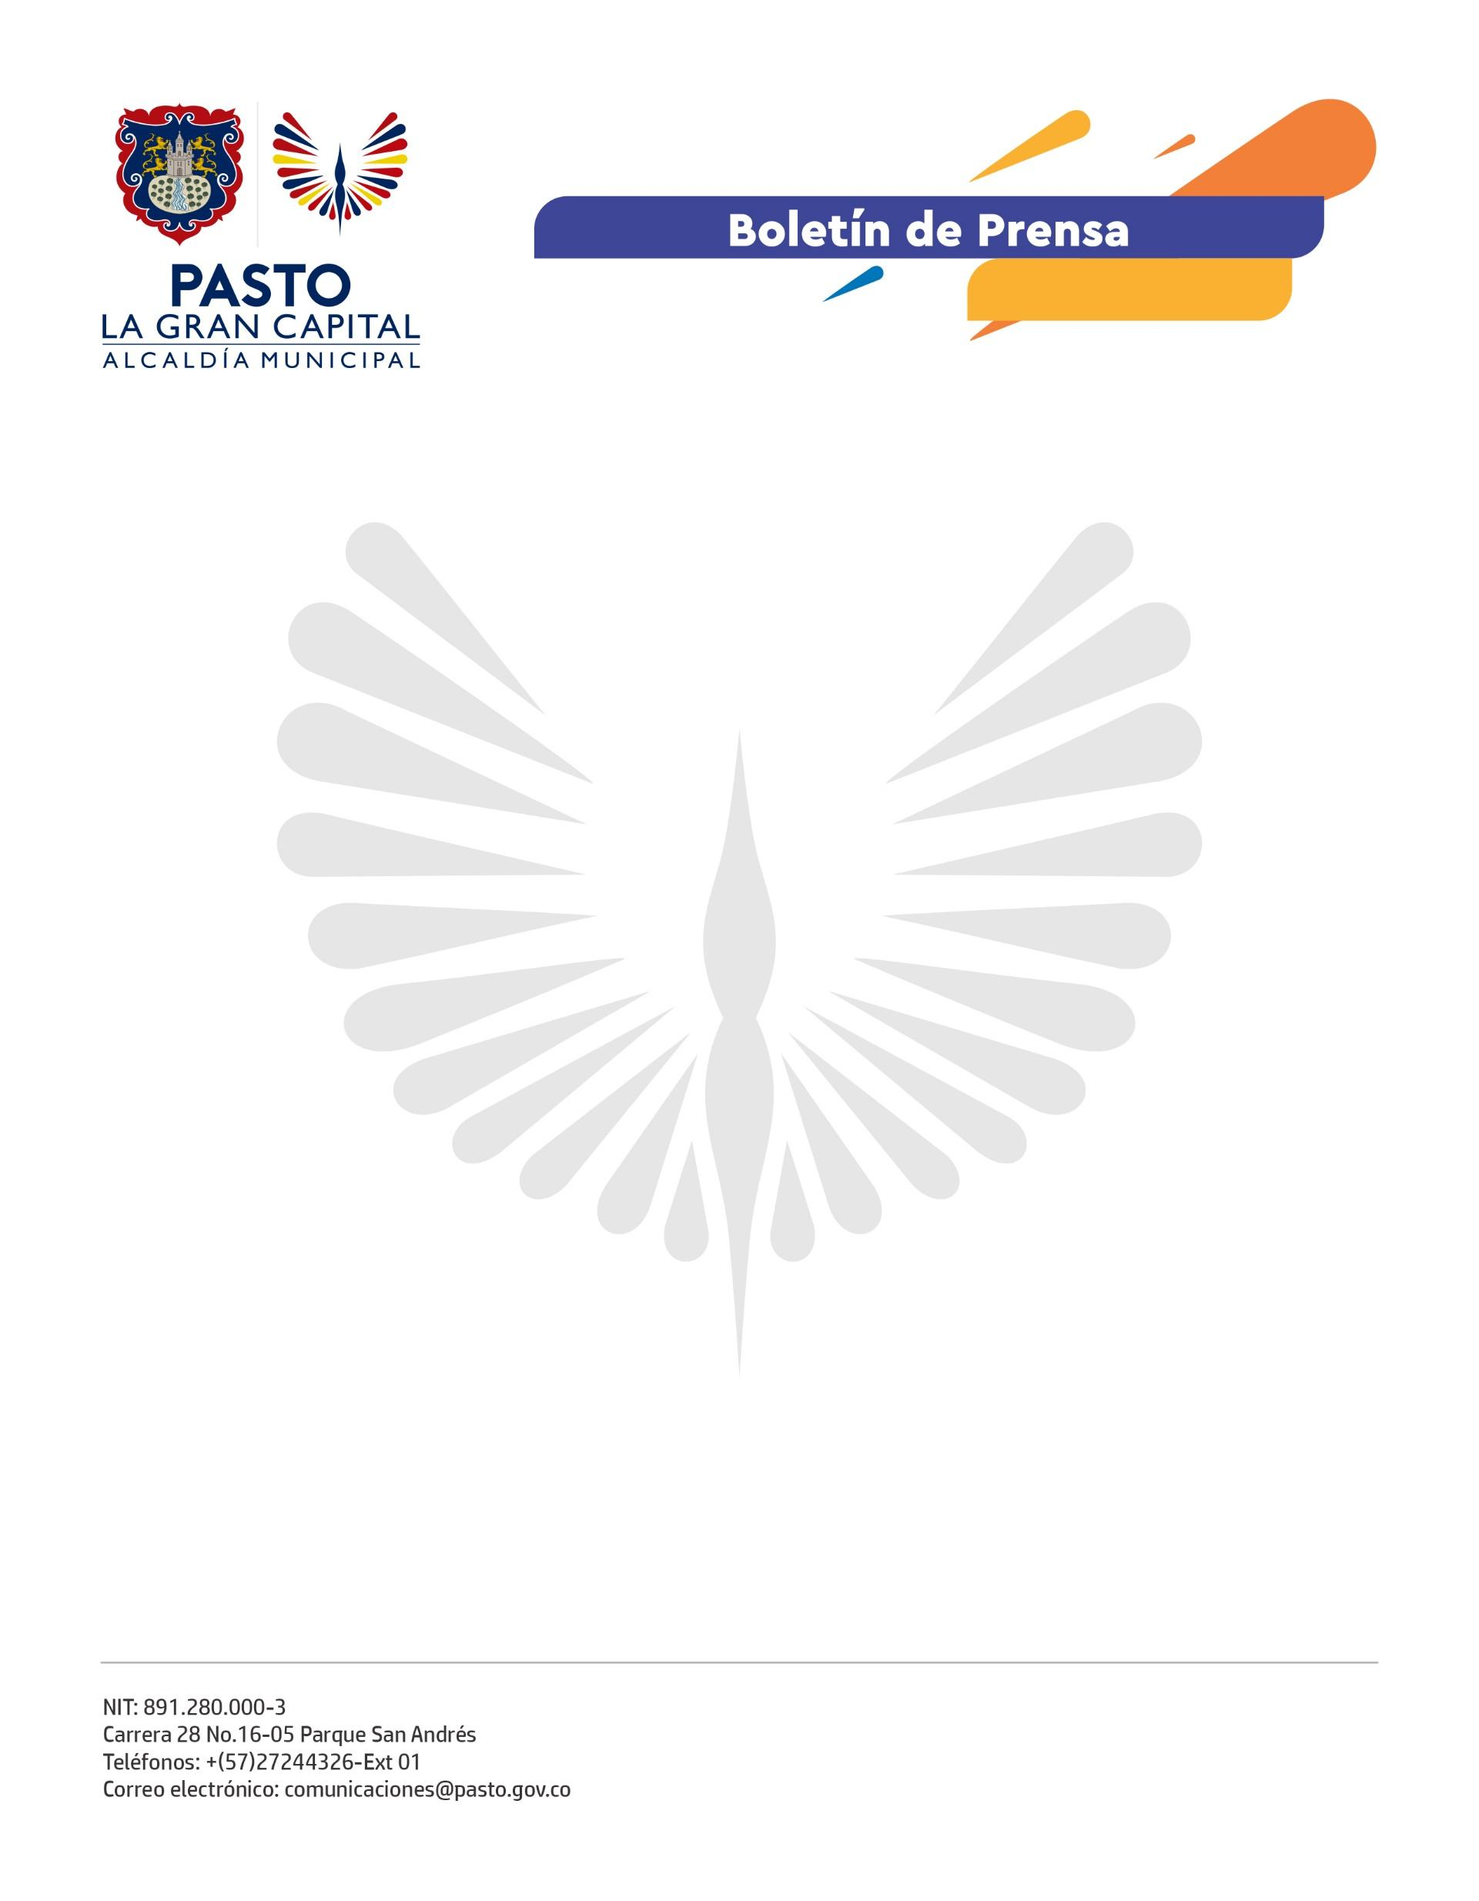594**

**28 de septiembre de 2022**

**ALCALDÍA DE PASTO ENTREGÓ 1.873 PAQUETES ALIMENTARIOS A 935 MADRES GESTANTES, FINANCIADOS CON RECURSOS PROPIOS**

Con el acompañamiento de la Gestora Social Marcela Hernández, la Secretaría de Salud, entregó paquetes alimentarios a 935 madres gestantes con recursos propios de la Administración Municipal.

La estrategia tiene como objeto disminuir el bajo peso al nacer en los niños y niñas del Municipio de Pasto y mejorar la calidad de vida de los recién nacidos y sus familias. Las beneficiarias recibieron, entre dos y tres paquetes alimentarios de acuerdo con su estado nutricional.

La Gestora Social Marcela Hernández, puntualizó: “Estamos comprometidos con que el programa Bien Nacer tenga una mayor cobertura, por eso, junto a la Secretaría de Salud entregamos los paquetes alimentarios para apoyar a estas nuevas beneficiarias con acompañamiento nutricional y así, reforzar la meta de que cada día tengamos menos niños con bajo peso al nacer”.

Por su parte, el secretario de Salud, Javier Andrés Ruano González, precisó: “Procuramos realizar una captación temprana de las gestantes al control prenatal y, dependiendo de sus condiciones, ingresan al programa Bien Nacer. El Alcalde Germán Chamorro de la Rosa destinó aproximadamente 250 millones de pesos para beneficiar a 935 gestantes del sector urbano, rural y migrantes, con el fin de cumplir la meta establecida en el Plan de Desarrollo ‘Pasto, La Gran Capital’.

Melissa Solarte, beneficiaria del proyecto con cinco meses de embarazo, agradeció a la Alcaldía de Pasto el apoyo brindado a través de la Secretaría de Salud porque le va permitir mejorar su alimentación y brindar una adecuada nutrición a su bebé en gestación.

Otra de las participantes de la jornada, Yesica Karina Pérez, de 28 semanas de gestación, destacó el trabajo de la Administración Municipal hacia la población migrante, de la cual hace parte, y reconoció el apoyo brindado por el Alcalde Germán Chamorro de la Rosa en favor de esta población.

Finalmente, Alejandra Cortés dijo: “El apoyo de la Alcaldía es para mejorar mi nutrición y la de mi bebé en proceso de gestación. La invitación a las madres es a cuidar nuestra alimentación para que los niños nazcan sanos y fuertes”.